Муниципальное бюджетное дошкольное образовательное учреждение
детский сад №16 села Киевского муниципального образования
Крымский район

Творческий проект в подготовительной группе :
« Волшебный мир театра».

Выполнила : воспитатель Щавинская Антонина Сергеевна

2022г.
\
Актуальность:
Самый короткий путь эмоционального раскрепощения ребенка, снятия зажатост -это путь через игру. Играя, мы общаемся с детьми на «их территории». Вступая в мир игры, мы многому можем научиться сами и научить наших детей.
Как писал
В.А.Сухомлинский «Игра – это огромное окно, через которое в духовный мир ребёнка вливается живительный поток представлений, понятий об окружающем мире».
Театральная деятельность – это самый распространенный вид детского творчества. Она близка и понятна ребенку, глубоко. С самых ранних лет ребенок стремится к творчеству. Поэтому так важно создать в детском коллективе атмосферу свободного выражения чувств и мыслей, разбудить фантазию детей, попытаться максимально реализовать их способности.
У большинства дошкольников к 5 годам отсутствуют интерес к театральному искусству и деятельности, а, скорее всего, преобладает безразличие. Поскольку театр отражает явления окружающей действительности, то недостаточно сформированные знания по такой интересной и захватывающей деятельности вызвало потребность подробней поработать как с детьми, так и с их родителями. Учитывая актуальность проблемы и важность её для гармоничного развития детей, мы поставили свою цель: сделать жизнь воспитанников интересной и содержательной, наполненной яркими впечатлениями, интересными делами, радостью творчества.
Всё необычное привлекает внимание детей, заставляет их удивляться. У детей развивается вкус к познанию нового, исследованиям, эксперименту. Дети начинают задавать вопросы педагогу, друг другу, обогащается их словарный запас. Необычные способы использования материала для создания поделок так увлекают детей, что в группе бьёт настоящий фонтан творчества, который затем, как результат творческого проявления, превращается в выставку детских работ.
Кукла – самая древняя и наиболее популярная игрушка. Она обязательный спутник детских игр и самое доступное детям произведение искусства.
Проблема проекта: В наше время на прилавках магазинов можно увидеть много красивых игрушек. Но они сделаны на фабрике и не несут тепла души их создателей. В жизни наших детей преобладает дешевая, яркая, не всегда безопасная китайская игрушка. Нашу культуру одолевает засилье массовой западной культуры, например кукла Барби. Когда я наблюдала за играми детей с традиционными куклами – видела, что девочки относятся к куклам бережно, носят на руках, накормить, уложить в кроватку и т.д. Во время игр с куклой Барби дети вели себя совсем по-другому: бегают, громко кричат, трясут куклу, имитируя современный танец, дети копировали жизнь и поведение взрослой девушки. Можно сделать вывод, что кукла сделанная своими руками может легко стать суперигрушкой для детей, нужно лишь уделить внимание, объяснять родителям малышей преимущества данной игрушки в сравнении с зарубежными. Такая игрушка, без сомнения, научит фантазировать, перевоплощаться, добавит здоровья: физического и нравственного. В работе с детьми дошкольного возраста необходимо знакомство с культурой русского народа, его бытом, его традициями, в том числе традиционной русской куклой. Поэтому я считаю, что в 21 веке дети должны видеть игрушки, изготовленные не только машинами, но и своими руками.

Цель :
Формировать у дошкольников уважение к культуре и обычаям своего народа через ознакомление с традиционной народной игрушкой – куколка тряпичная.
Задачи :
1. Воспитание чувства патриотизма, и гордости за свой народ, уважительного отношения к его истории и культуре.
2. Дать понятие детям о различных видах русской народной тряпичной куклы, истории их возникновения, традициях создания и применения, о месте в современном мире
3. Научить детей дошкольного возраста изготавливать различные виды традиционных народных тряпичных кукол под руководством воспитателя и дома самостоятельно или вместе с родителями.
4. Расширить и усовершенствовать творческие способности детей, их внимание, память, речь, мышление
5. Знакомить детей с различными видами народного фольклорного творчества (частушки, потешки, прибаутки, дразнилки, заклинки и т.д.)
6. Развить мелкую моторику детей, обогатить тактильную и сенсорную сферы их деятельности
7. Совершенствовать навыки самостоятельной работы и коллективного творчества
Участники проекта: дети 6-7 лет, воспитатель, родители.
Тип проекта: Познавательно- творческий, среднесрочный.
Сроки реализации проекта: 2 недели
Продукт проектной деятельности: папка раскладушка с консультациями, памятка для родителей, презентации.
Формы реализации проекта: беседа, информация для родителей, мультимедиа, игры.
Методы проекта: практический, познавательный, наглядный, словесный, опрос.
Предполагаемый результат:
Для детей
1. У детей сформированы знания о русской народной кукле, материалах, необходимых для ее изготовления.
2. Для детей созданы необходимые условия для ознакомления с тряпичной куклой:
-подборка иллюстраций и фотографий;
-альбом с описанием разных видов тряпичных кукол;
-выставка мини-музея «Народная тряпичная кукла».
3. Продолжено воспитание в детях любви и уважения к народным традициям и прошлому русского народа.
4. Развито умение детей самостоятельно создавать тряпичную куклу.
Для педагогов:
1.Повышение уровня компетентности в рамках выбранной темы;
2. Распространение педагогического опыта на открытых мероприятиях города, и района, в публикациях педагогических журналов.
Для родителей:
1. Вовлечение родителей в познавательно – творческую деятельность, в образовательный процесс ДОУ.
Работа с родителями:
- Изготовление памятки кукла «Кукла колокольчик»
Цель: Приобщение родителей в организацию совместной деятельности с детьми дома.
мастер-класс для родителей с детьми «Кукла колокольчик».
Результатом проекта стали куклы – игровые куклы, сделанные своими руками и презентация.

План работы
Понедельник

1)Беседа «История возникновения куклы».
2)Рисование «Моя народная тряпичная кукла».
3) Чтение сказки «Василиса Прекрасная».
4) Хороводная игра «Платок».

Вторник
1)Беседа «Знакомство с тряпичной куклой».
2) Просмотр иллюстраций и схем изготовления народной куклы.
3) Конструирование с детьми «Кукла закрутка».
4) Хороводная игра «Приехала купаленка»

Среда

1)Просмотр презентации «Русская народная кукла».
2) Чтение сказки «Крупеничка».
3)Чтение сказки «Матушкина куколка».
4) Пальчиковая гимнастика «Не плач куколка моя».

Четверг
1)Игры инсценировки с куклой (укладывание спать, кормление).
2) Составление описательных рассказов «Моя любимая куколка».
2-я половина дня
1)Мастер - класс для родителей с детьми по изготовлению куклы «Кукла колокольчик».

Пятница
Завершение проекта:
- создание в группе мини-музея «Народная тряпичная кукла»;
- презентация проекта «Куколка тряпичная – игрушка отличная»;
- посещение музея детьми других групп.

Конспект занятия
- Оргмомент.
Вводное слово воспитателя.
Загадка о кукле:
Платье носит,
Есть не просит.
Всегда послушна,
Но с ней не скучно.
Воспитатель: Ребята, сегодня мы с вами поговорим об истории куклы.
II. Основная часть:
Рассказ воспитателя об истории куклы.
Кукла – самая древняя и популярная игрушка, в виде фигурки человека. Куклы делятся на три большие группы: куклы – обереги, игровые и обрядовые. Издревле на Руси для того, чтобы оградить себя и свой дом от злых духов и болезней, люди изготавливали обереги в виде кукол. Каждую куклу - оберег делали к определенному событию и в определенный день года. Выполнялась такая кукла из лоскутков старой одежды и ниток. При ее изготовлении нельзя было пользоваться ни иглой, ни ножницами. Лицо кукле не рисовали. Самые первые куклы делались из золы. Игрушки не имели ни рук, ни ног , а только голову в виде шара, полученного из золы. Голову оборачивали кусочком белой материи и перевязывали внизу ниткой. Туловище сворачивали из ткани, затем шили юбку, собирая её на завязке. Самая распространённая детская игровая кукла – «стригушка» делалась она из стриженой травы. Когда женщина работала в поле, она брала с собой ребёнка, и чтобы он мог играть с чем-то, делала ему куклу из травы. Куклы-обереги изготавливались без ниток и иголок.
«Сонница-бессонница
Не играй моим дитяткой,
А играй этой куколкой» - приговаривала мать.
Куклы не оставляли на улице, не разбрасывали по избе, а берегли в корзинках, коробах, запирали в ларчики. Их брали на посиделки, в гости. О куклах сочиняли сказки, в которых они представлялись волшебными помощницами.
- Какую русскую народную сказку вы помните, в которой кукла помогала девушке? («Василиса Прекрасная», русская народная сказка.) На Кубани тряпичную куклу называли кукла-закрутка. Раньше в каждом кубанском доме было много таких кукол. Это была самая распространённая игрушка. Считалось, что она приносила удачу и богатство, сулили богатый урожай и были символами продолжения рода. Красивая кукла, с любовью, сделанная своими руками, была гордостью девочки и её верной подругой. Главной особенностью этой куклы является то, что её делают без иголки. Со временем люди научились делать куклы из соломы, дерева, ткани, глины. Современная кукла имеет детские пропорции. Она хлопает глазами, цветёт румянцем. С появлением «Барби» в кукольном мире произошёл переворот. Она стала мечтой и идеалом каждой девочки.
Физминутка
А теперь все на зарядку!
Влево, вправо повернитесь,
Наклонитесь, поднимитесь.
Руки вверх и руки в бок
И на месте прыг да скок!
А теперь бежим вприпрыжку,
Молодцы, вы, ребятишки!
Замедляем, дети, шаг,
И на месте стой! Вот так!
А теперь мы сядем дружно,
Нам ещё работать нужно.
III. Изготовление куклы-закрутки.
- Ребята, сегодня мы с вами сделаем кубанскую куклу-закрутку.
Этапы работы:
1. Берём лист бумаги и скручиваем его в трубочку, фиксируем ниткой.
2. Берём кусочек синтепона и скатываем его в шарик. Этот шарик кладём на кусочек белой ткани.
3. Прикладываем шарик на верхнюю часть трубки, фиксируем ниткой. Получилась голова.
4. Оттягиваем угол ткани в стороны, фиксируем ниткой угол. Это – «руки» .
5. Берём любую цветную ткань, складываем пополам и стягиваем нитку, положенную внутрь на пояс. Это получилась «юбка» .
Физкультминутка Гимнастика для глаз.
Раз – налево, два – направо,
Три – вверх, четыре – вниз.
Теперь по кругу смотрим,
Чтобы лучше видеть мир.
IV. Итог
Воспитатель: Ребята, что нового мы сегодня узнали? Что для каждого из вас было интересным и увлекательным
1. Под руководством и с помощью воспитателя изготовить тряпичные народные куклы нескольких видов.
2. Научиться использовать кукол в игре (обыгрывать различные сюжеты), в театрализованной деятельности, а также составлять композиции из различных кукольных персонажей, предметов интерьера и обихода.
3. Дать консультации родителям о дальнейшей работе дома с ребёнком по изготовлению и изучению тряпичных кукол. Были даны рекомендации, какой литературой можно воспользоваться, какие видеофильмы просмотреть и в каких направлениях работать с детьми для достижения наилучших результатов в творческом и всестороннем развитии ребёнка.
Результаты проекта:
- Созданные своими руками народных кукол.
- Театральный уголок тряпичных кукол
- Фотовыставка детских изделий.
- Альбом - иллюстраций «Наши народные тряпичные куклы »

Наши куклы для театрального уголка в группе.

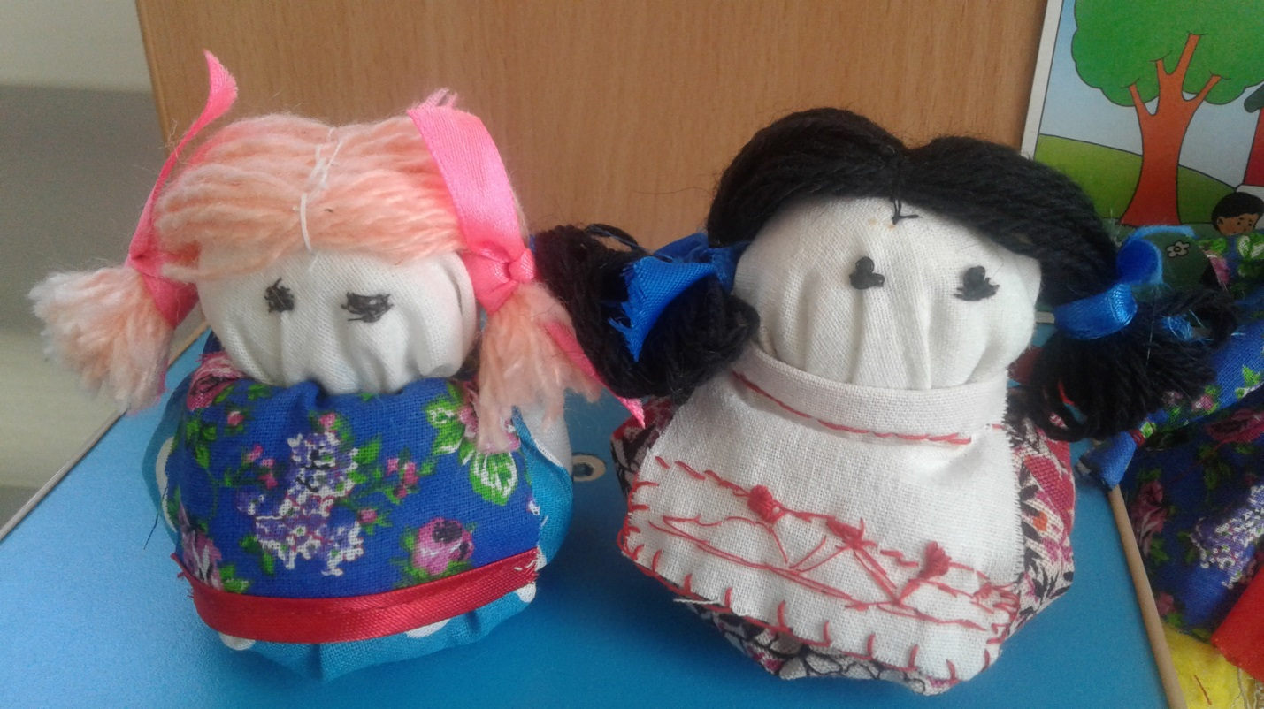

Дети проявляют устойчивый интерес к изготовлению поделок из разных материалов; Самостоятельно применяют полученные знания, умения и навыки в работе; Занятия способствовали эстетическому развитию детей, приобретению ими умения грамотно подбирать цветовые сочетания, формы, размеры. У детей развита мелкая мускулатура рук, улучшена координация движений, глазомер; Развито образное и пространственное мышление, формируются творческие способности

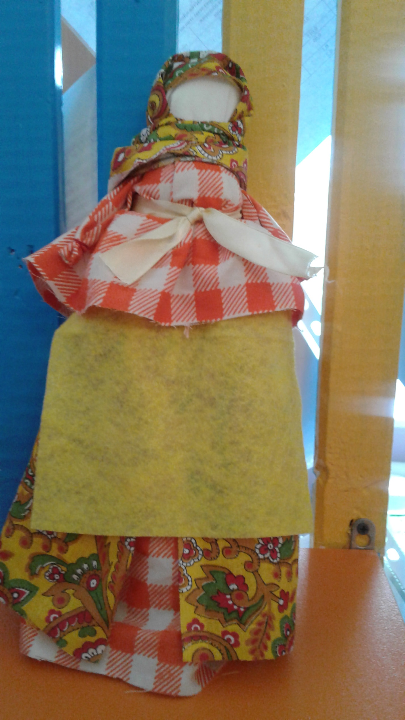
.

.

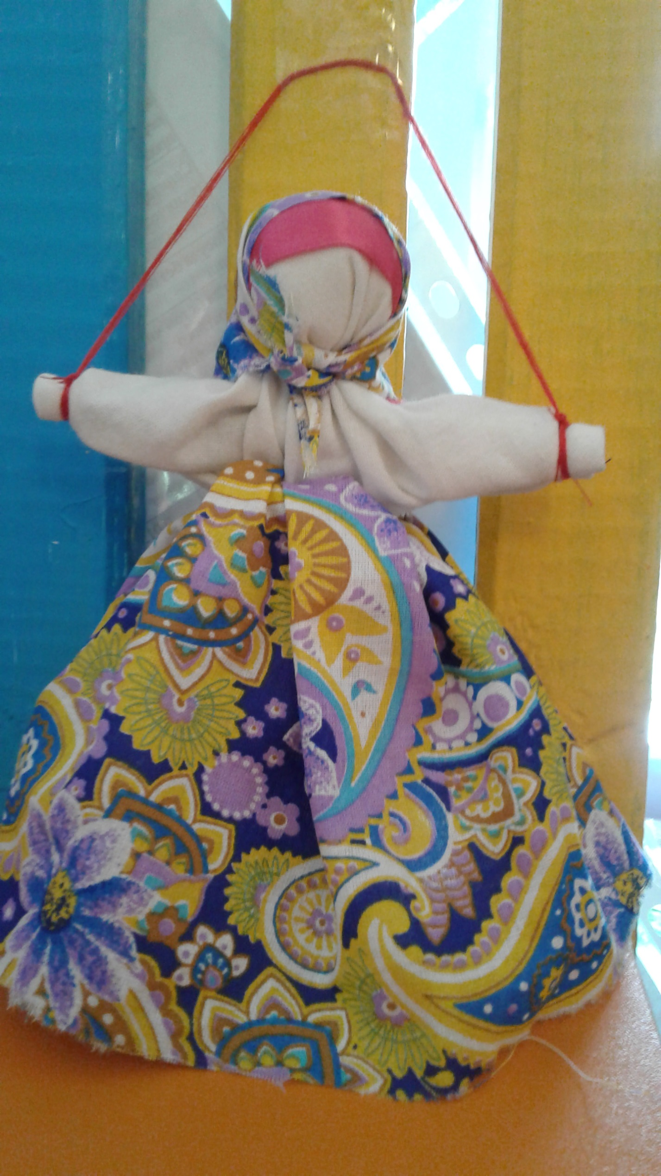
Кукла – крестушка традиционная русская кукла, в основе которой лежит крест. Такую куколку делали с малолетства, потому что она очень проста в своей основе. Крест в основе не только технологический смысл, это символ плодородия, защиты семьи и дома. Кукол-крестушек наряжали по-разному, да и сколько разных образов можно придумать. Её вешали в избах над кроваткой ребенка. Если в семье было плохо, то ей крестили все комнаты и вешали обратно.
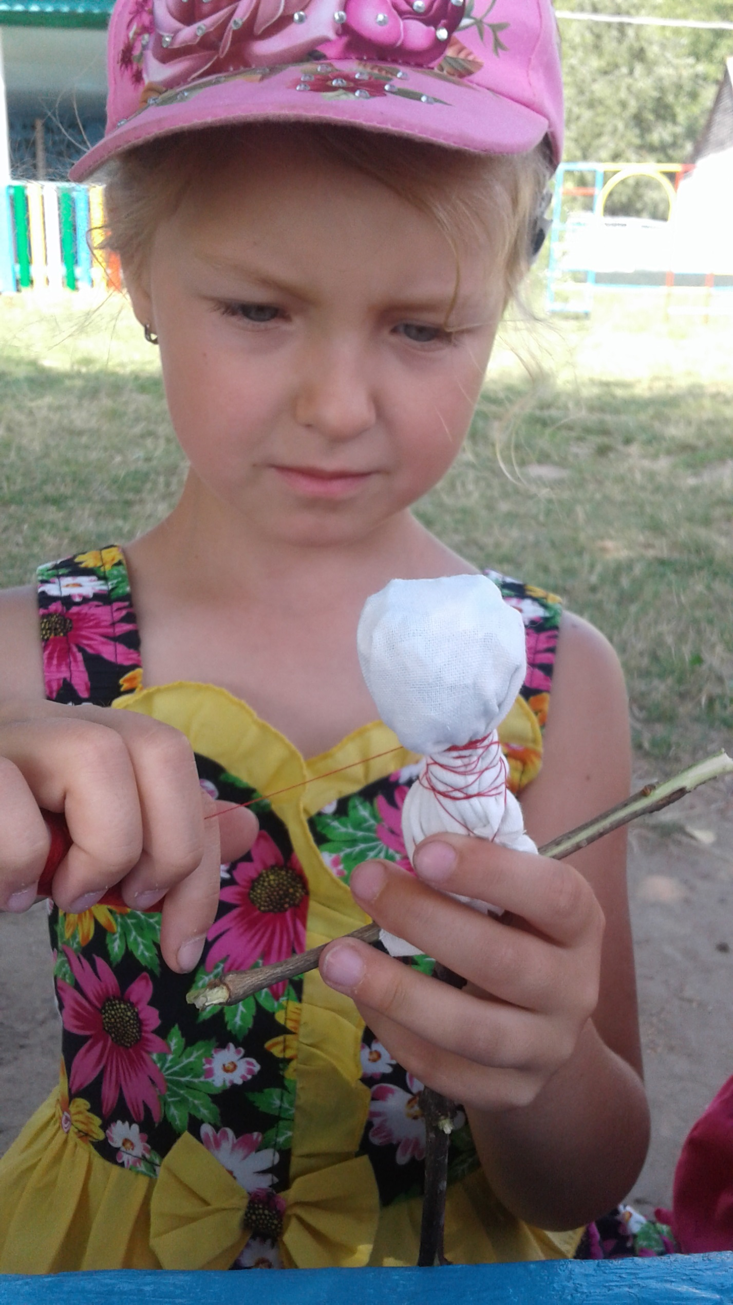
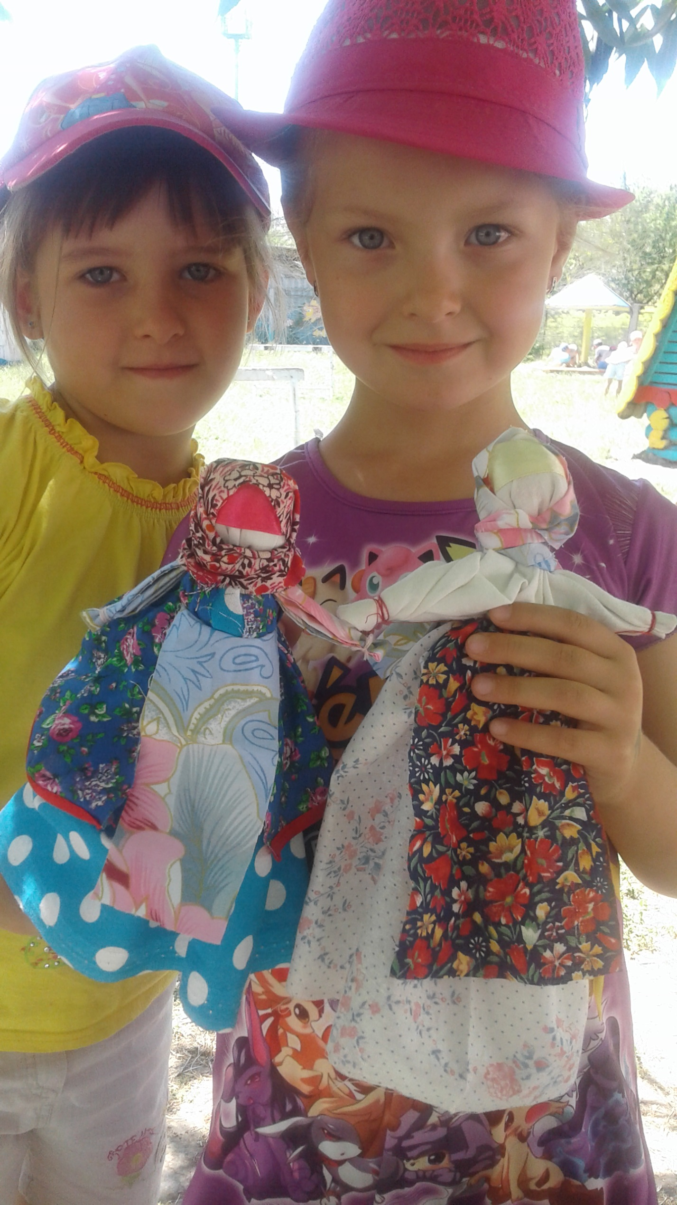
Девочки подготовительной группы с большим желанием мастерили таких кукол. С интересом играли с ними, весь день не выпускали их из своих рук, любуясь ими, относились очень бережно к своей рукотворной кукле.

Кукла Куклак .
Куклак – один из самых простых и доступных средств начать обучение основным приемам защиты. Кулаки на руках куклы сделаны подвижными, поэтому для попадания в цель нужно учитывать многие параметры - длину руки, амплитуду вращения, расстояние до цели, вес самого кулака. Все это постепенно превращало играющего в куклы мальчишку в опытного и умелого бойца, способного защитить себя и свою семью в случае нужды, вращая, Куклака в руке, развивается мелкая моторика и укрепляется мышцы кисти.

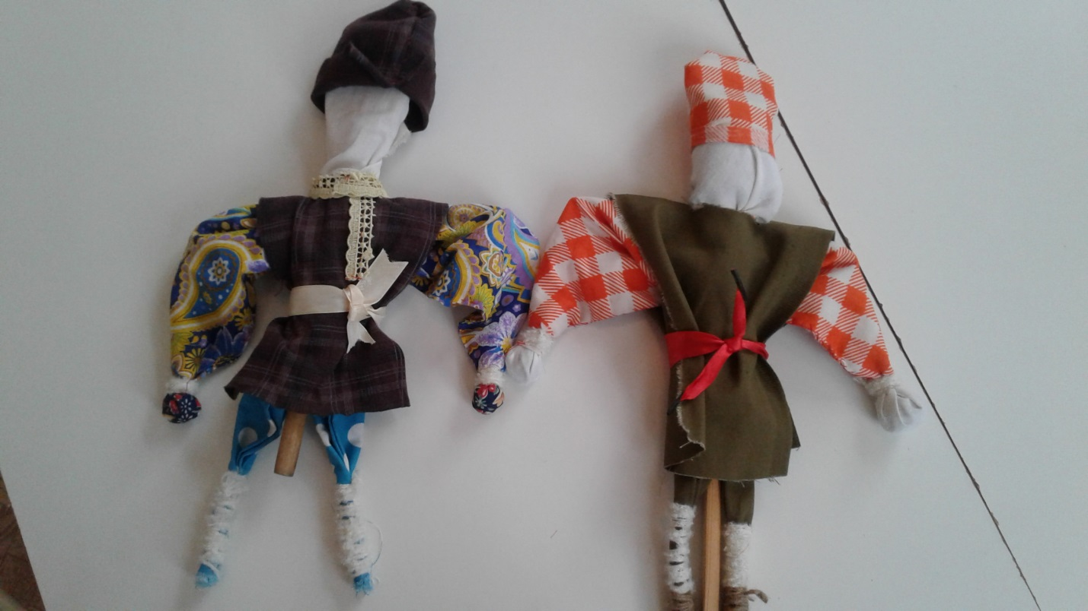

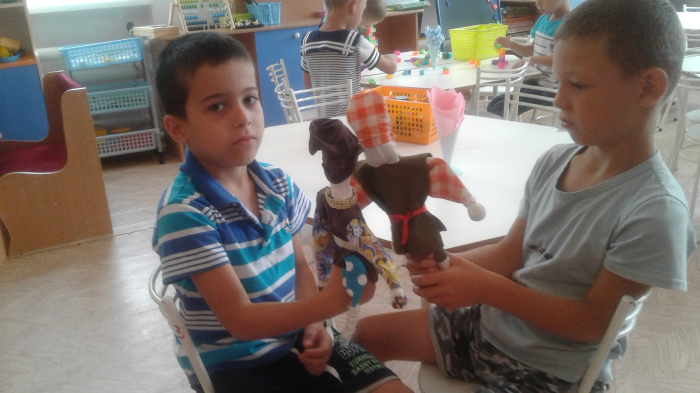

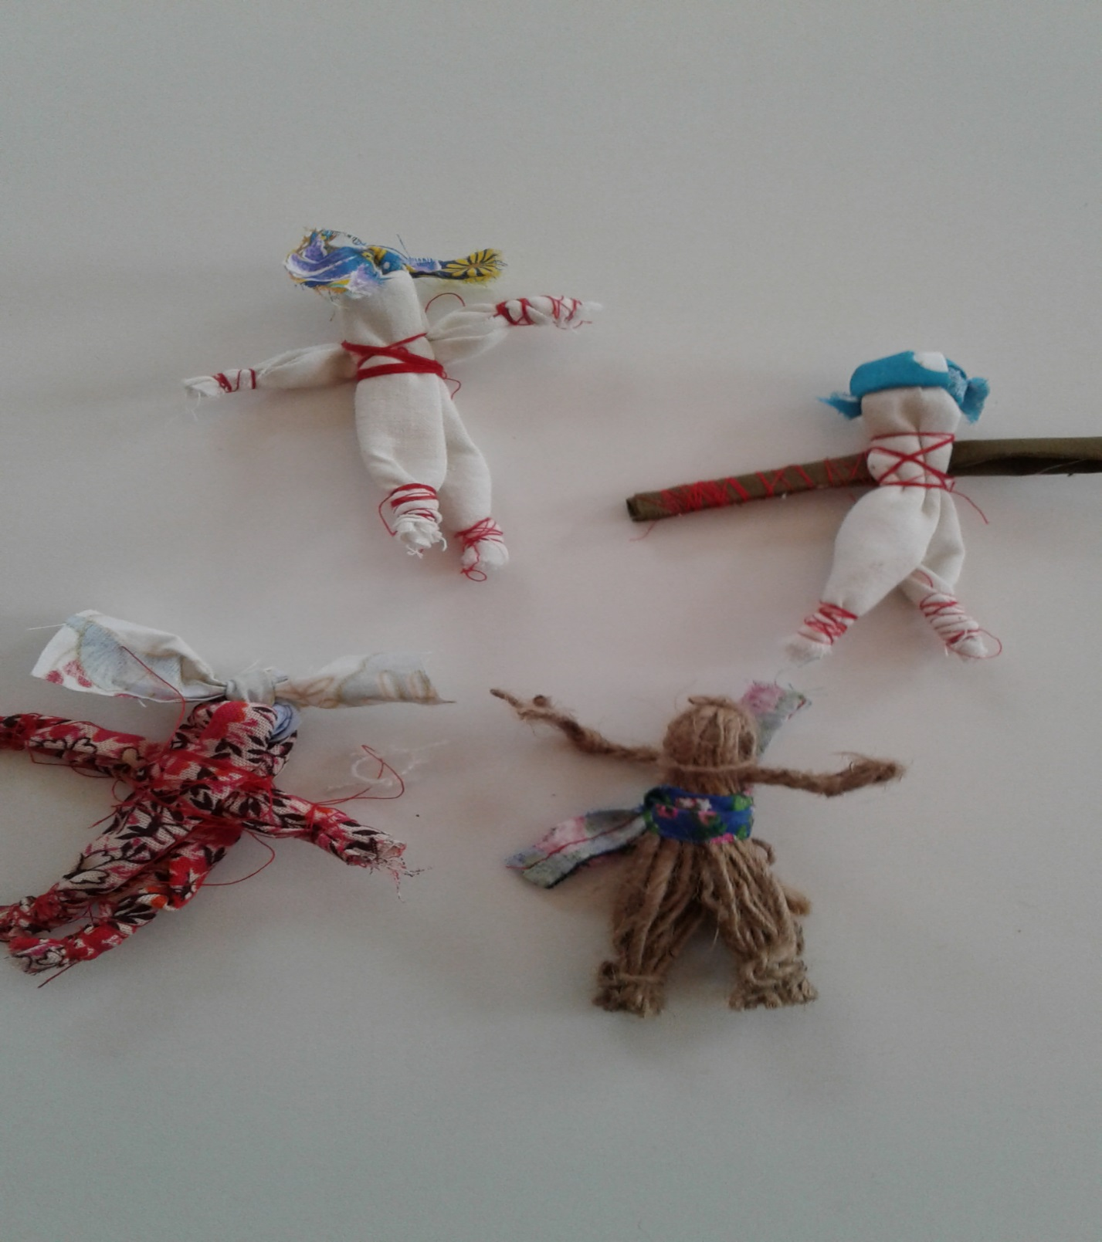

Список литературы:
- Н.В. Шайдурова Традиционная тряпичная кукла: Учебно-методическое пособие.-Спб.: ООО ,2015
- Илс Грей Мягкие игрушки, куклы и марионетки ∕Пер с анг. А.С. Трошина.-М.: Просвещение,1979

